8.6 第64回 未来構想フォーラムのご案内
テーマ「宗 教 と 平 和」 

猛暑もお見舞い申し上げます。
党派、イデオロギー、社会的地位あらゆる障壁を超えて、未来構想の構築に努めている
本会は、今回、宗教を入り口に、文化と平和、核と平和を参加者全員、討論に加わる
フォーラム形式で開催致します。
イスラム急進派の過激な行動が目立っています。彼らの主張は何か、和平の道はあるのか？ ユダヤ教、キリスト教との対立、キリスト教内部での熾烈な宗教戦争、一見、歴史は宗教が戦争の主原因であるかの様相を呈していますが、宗教とは何か？A.トインビーは、「高等宗教が形骸化すれば、低俗宗教が蔓延する。現代における低俗宗教とは、英雄崇拝（復古主義）、科学信仰（現実逃避）、共産主義（未来逃避）であって、現代文明の挑戦、超克の道は、
第4の変貌型（自己変革・昇華）である。」と述べています。
平和には消極的平和、奴隷の平和もある。数々の「平和の神話」を解剖し、平和の中身を
創造して行くことが肝要でしょう。文明は生活様式、技術、制度であり、文化は生活の中身、楽しみである。科学革命により生活環境の驚異的変化を経験している現代人は、今後、
人間の内面性の陶冶、文化の振興に力を注ぐべき時でしょう。
8月6日；人類史上、始めて、戦争の武器として核が用いられた日。最終兵器としての核の
出現は、人類の頭上に“デモクリトスの剣”として釣り下がっている。核の脅威に怯える、世界の国々は核を保有することによって互いに恐怖の睨み合いを続けています。核大国が
恐れるのは、殉教精神溢れる狂信的セクト集団が自爆テロに核を用いることであり、
六カ国協議の中心問題も、核拡散の抑止問題である。そこで2度の被爆を体験した日本こそ、核兵器廃絶、平和の手段として武器を用いる前になすべきソフトを提供し、世界平和実現
のイニシアティブをとるべき時ではないでしょうか？

発題者は、上記のような主張を披瀝されている方々で、意外深い日に、共に学びあい、
共に英知を結集して共存、共栄、共義の平和な未来を構築して行きたいと存じます。
皆様のご参加賜りお待ち申し上げております。

記

日 時：平成19年8月6日（月）午後6時～9時 定員80名
場 所：吉祥寺南町コミュニティーセンタ- ホール
武蔵野市吉祥寺南町3-13-1,吉祥寺駅,井の頭通り杉並方向
徒歩8分,右側,前進座,隣り （Tel：0422-43-6372）

発題Ⅰ「イスラム急進派の文明的挑戦」H.A. ムガール 氏（イスラム評論家.）

発題Ⅱ 「文化と平和」一色 宏 氏（ロゴ・デザイナー,芸術家）

発題Ⅲ 「核と平和」中澤 英雄 氏 (東京大学 教養学部教授)
専門分野：異文化コミュニケーション論。カフカ、ブロート、ブーバー、ショーレム、
ザッハー＝マゾッホなどをドイツ・ユダヤ精神史の研究。
著書 ：『カフカとキルケゴール』（オンブック、2005）ほか
コメンテーター：伊勢桃代氏（国連大学 初代事務局長）（予定）

参加費：一般、2千円（会員、無料）学生;１千円

主 催：NPO 未来構想戦略フォーラム http://www.miraikoso.org
〒180-0002 武蔵野市吉祥寺東町1-23-20-102
Tel&Fax:050-1038-1160 (IP), Cel:070-5464-3614 e-mail： e-mirai@igtv.net

H.A. ムガール 氏 一色 宏 氏
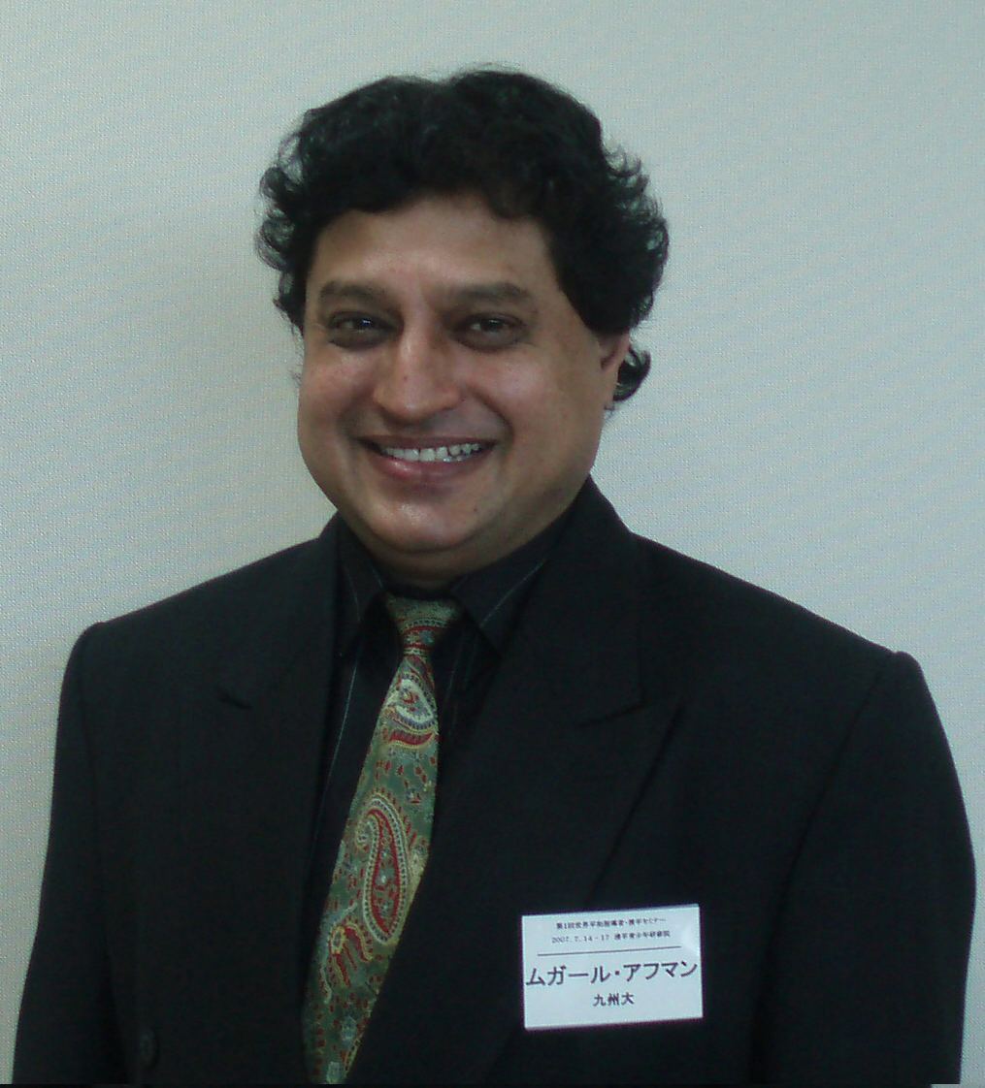  1961年生.パキスタン,イスラマバード大学日本語専攻,パキスタン日本大使館,外務省通訳。 | 1985年日本国際交流基金の日本語選抜試験トップで招待来日。九州大学（心理学）、早稲田大学（国際部）で学ぶ。1987年よりペルシャン・ウェーブ通商、ペルシャじゅうたん屋経営）。英語.ウルドウ語、パンジャビ語の国際会議、法廷通訳としても、幅広く活躍中。http://www.mughal.net/ | 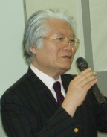  愛媛県松山市出身 洋画・日本画を学び、デザインの世界に入る。 | 芸術は、人間が積極的に関与する文化現象であり、デザインは、生活文化や企業文化の創造に重要であるとの認識に立って、美と哲学を根本に生命的価値・人類的価値・社会的価値を重視した独自なデザイン美学を展開している。  http://www.mirai-so-an.net  現在：理事；NPOキーパーソン２１・,NPO・YDMアソシェーション＊
スパイス＆ハーブ料理愛好家テレビ料理番組出演。イスラム文化研究会；異文化交流会日パ；NewHope Fukuoka 21；Fukuoka English Speaking Society.；等を主宰し,講演活動。  パキスタンの民間外交官,ムガール帝国末裔。 | テレビ出演：テレビ朝日（朝までテレビ「新たな戦争と日本」） 他、KBC九州朝日放送、毎日RKB放送、福岡FBS放送、福岡NHK放送、東京フジテレビ-トクダネ！西日本新聞社モニター。著書：イスラムは日本を変えるか？(文芸社2001年4月）  Let Me come to Pakistan (For Trouble Shooting) 「P F House Publisher] | ＊NPO・グリーンライフ推進機構,ローマニアン・ネットワークセンター・副会長,  制作経歴:皇居新宮殿造営に参画。和風の現代建築プロジェクとで、一般参賀に国民が集まる東庭の意匠デザインを担当。第三次～第四次防衛計画BADGE YSTEMグラフィックシステムデザイン制作。 | 主な作品：シンボルマーク、芸能山城組：イタリアントマト：PIZZA WORLD(英国)： 東京ドーム・ビッグエッグHUMPT'S：ハクビ京都きもの学院：広島市政100周年記念・平和サミット：AMERICA'S駅伝：ITOCHU RINKS ：EARTHER GROUP ：JR九州 JOYER HOUSE：（財）日本チャリティ協会：EYE LOVE EYE視覚障害者支援のための認定マーク：山田養蜂場：阪神・淡路大震災復興支援チェロコンサート。現在、シンボルマークは世界180ヶ国に広がっている。

━…━…━…━…━…━…━…━…━…━…━…━…━…━…━…━…━…━
予告：第65回未来構想フォーラム「少子化と移民政策」
日時：9月14日（金）午後6時～9時
場所：吉祥寺南町コミュニティーセンター・ホール
発題者：坂中 英徳 氏（元東京入国管理局長）

略歴 1945年5月生まれ,1970年3月、慶応義塾大学大学院法学研究科修士課程終了、同年4月法務省入省,1975年に、同省入国管理局論文募集で「今後の出入国管理行政のあり方について」が、優秀作となり、その後在日韓国・朝鮮人の法的地位の安定を唱えた「坂中論文」と呼ばれる政策提言を法制化し、実現。その後、同局入国在留課長、名古屋入国管理局長、東京入国管理局長などを歴任 2005年3月退官,現在 脱北帰国者支援機構代表、外国人政策研究所所長 著書 『在日韓国・朝鮮人政策論の展開』(日本加除出版) 『日本の外国人政策の構想』(日本加除出版) 『入管戦記』(講談社)ほか
- 第66回：9月28日（金）午後6時～9時、所：同上

…………………… 8.6 / 9.14参 加 申 込 書 Fax:050-1038-1160へ…………………
氏 名 肩書:

TEL: FAX:
e-mail：

